 |  |  | 
 | Họ và tên: HOÀNG THỊ NHƯ NGỌC |  | Số thứ tự:
 | Tên trường: Trường Tiểu học Võ Thị Sáu – Quận 12 |  | TP: Hồ Chí Minh
BÀI KIỂM TRA ĐÁNH GIÁ GIÁO DỤC STEAM (final)
Dự án STEAM – OKU & HCMUE - 5/2025

Phần 1 Câu hỏi tự luận
Câu 1: Hiểu về triết lý giáo dục
Giáo dục STEAM nhấn mạnh vào việc học tập qua trải nghiệm.
Theo bạn, 'học tập qua trải nghiệm' có nghĩa là gì? Hãy giải thích và mô tả tác động của nó đến học sinh, kèm theo ví dụ cụ thể. (250 từ)
Phần trả lời câu hỏi 1:
Theo tôi hiểu “học tập qua trải nghiệm” trong giáo dục STEAM là phương pháp học tập mà học sinh được trực tiếp tham gia vào các hoạt động thực tế, khám phá kiến thức thông qua quan sát, thử nghiệm và giải quyết vấn đề bằng chính đôi tay và tư duy của mình. Đây là cách học giúp các em vừa hứng thú, vừa ghi nhớ kiến thức một cách tự nhiên và lâu dài mà còn tăng tính sáng tạo và chủ động học tập của các em.
Một ví dụ cụ thể tôi từng áp dụng trong giờ học Tự nhiên và xã hội là: Học sinh trồng cây từ hạt đậu. Các em được tự tay gieo hạt, tưới nước mỗi ngày, quan sát quá trình hạt nảy mầm, phát triển thành cây non. Từ đó, các em hiểu được chu trình sinh trưởng của thực vật một cách sinh động hơn rất nhiều so với việc chỉ xem hình trong sách.
Sau khi được thực hiện hoạt động này, các em chủ động quan sát hơn, ghi nhận kết quả tốt hơn và vô cùng thích thú. Không chỉ vậy, các em còn hỗ trợ nhau thực hiện và trang trí sản phẩm của mình rất đẹp. Mỗi lần nhắc lại kiến thức này, các em đều có thể nhớ lại được hoạt động và trả lời chính xác nội dung bài học.
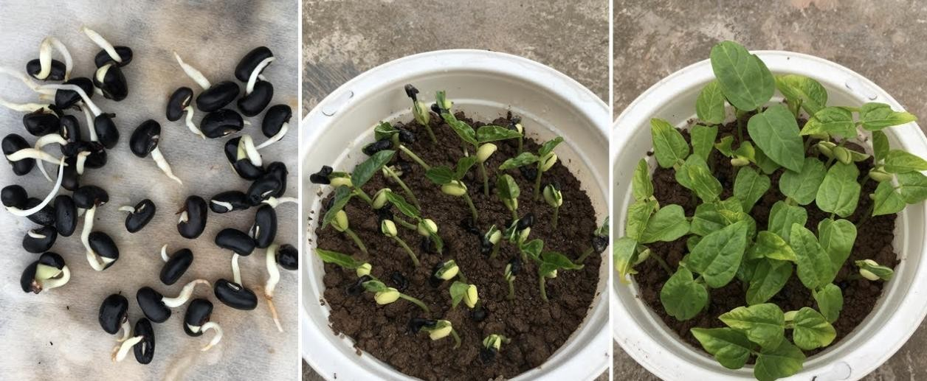

Câu 2: Đề xuất ý tưởng sáng tạo
Trong lớp học của bạn, hãy thiết kế một hoạt động cho học sinh để giúp các em cải thiện công việc học tập hoặc cuộc sống hàng ngày của mình.
Ví dụ: 'Hãy thiết kế một hoạt động cho học sinh nhằm giúp không khí lớp học trở nên thoải mái hơn.' Hãy mô tả hoạt động cụ thể mà học sinh sẽ thực hiện và nêu những kỹ năng hoặc khả năng của các em mà bạn muốn phát triển thông qua hoạt động này. (250 từ)
Phần trả lời câu hỏi 2:
Trong lớp học của tôi, tôi đã thiết kế một hoạt động mang tên “Chia sẻ cùng Cô”. Đây là hoạt động mà vào đầu giờ học, mỗi học sinh sẽ lần lượt chia sẻ một điều thú vị, một khó khăn trong học tập, hoặc một ý tưởng nhỏ giúp lớp học trở nên vui hơn – ví dụ như hôm nay sắp xếp bàn ghế thế nào để tham gia các hoạt động trải nghiệm hay cách nhắc nhau giữ trật tự khi cô ra ngoài hoặc có thể chia sẻ một câu chuyện vui mà mình vừa trải qua. Đây là thời gian học sinh tôi rất yêu thích và cách tôi bắt đầu một ngày học tập của các em tích cực, vui vẻ hơn thay vì nếu ra các quy tắc kỷ luật.
Hoạt động này đơn giản nhưng giúp học sinh phát triển nhiều kỹ năng quan trọng như:
- Kỹ năng giao tiếp và biểu đạt ý tưởng: Các em được trình bày suy nghĩ trước tập thể.
- Tư duy phản biện và lắng nghe tích cực: Các em học cách lắng nghe bạn mình nói và phản hồi một cách xây dựng.
- Tính chủ động và sáng tạo: Khi các em tự nghĩ ra giải pháp để lớp học vui hơn, gọn gàng hơn hoặc học hiệu quả hơn.
Tôi nhận thấy sau một thời gian, học sinh mạnh dạn hơn, biết chia sẻ, biết quan tâm đến bạn bè và tích cực đề xuất ý tưởng để cải thiện lớp học. Đây là cách giúp các em kết nối cuộc sống với việc học, rèn luyện kỹ năng thực tiễn và hình thành năng lực giải quyết vấn đề – đúng với tinh thần giáo dục STEAM và phát triển năng lực học sinh.
Hình ảnh minh họa một số đề xuất của các em học sinh được tôi thực hiện:
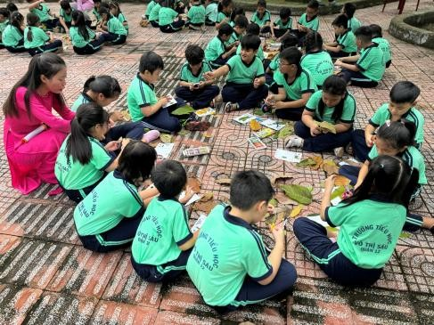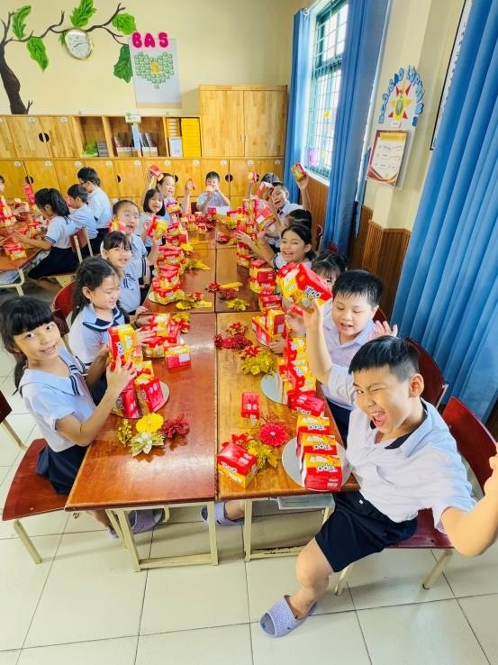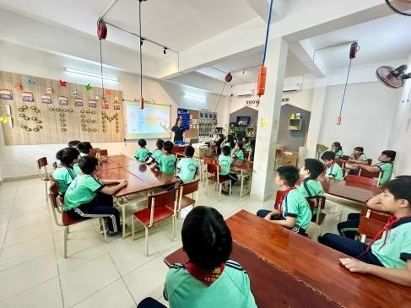

Câu 3: Tư duy thực tiễn
Nếu học sinh được giao bài tập sau đây, bạn sẽ dạy như thế nào?
Bài tập: 'Sử dụng các công cụ đơn giản, hãy tạo ra một thiết bị để ngăn viên phấn không bị vỡ khi được thả từ độ cao 3 mét.'
Hãy mô tả kế hoạch dạy học, những câu hỏi bạn sẽ đặt ra cho học sinh, và các vật liệu hoặc dụng cụ bạn sẽ sử dụng. (250 từ)
Phần trả lời câu hỏi 3:
Với bài tập “Sử dụng các công cụ đơn giản, hãy tạo ra một thiết bị để ngăn viên phấn không bị vỡ khi được thả từ độ cao 3 mét.” Tôi sẽ thiết kế kế hoạch bài dạy của tôi với các hoạt động mà học sinh được thực hiện theo nhóm (3 – 5 học sinh/nhóm)
1. Khởi động và gợi mở vấn đề:
Tôi cùng học sinh giải mã các câu hỏi sau:
- “Các em đã bao giờ làm rơi viên phấn chưa?”
- “Tại sao viên phấn lại dễ vỡ?”
- “Theo các em, làm thế nào để bảo vệ phấn khi bị rơi từ trên cao?”
Những câu hỏi này giúp học sinh liên hệ thực tế và xác định mục tiêu của hoạt động.
2. Thử nghiệm 1:
- Học sinh thảo luận nhóm và tự lựa chọn các vật liệu mà các em có để thử nghiệm bài tập này.
VD: Dùng khăn giấy quấn quanh viên phấn, dùng hộp bút vải để đựng viên phấn,…..
- Giao nhiệm vụ:
Mỗi nhóm sẽ được cung cấp các vật liệu đơn giản như: giấy, bìa cứng, dây thun, ống hút, xốp mềm, băng dính, ni-long,... Học sinh cần thiết kế một “thiết bị bảo vệ phấn” sao cho viên phấn không bị vỡ khi thả từ độ cao 3 mét.
- Thực hành và thử nghiệm:
Các nhóm thảo luận, thiết kế và lắp ráp mô hình. Sau đó, từng nhóm mang thiết bị ra thử nghiệm bằng cách thả viên phấn từ độ cao quy định và quan sát kết quả.
- Thảo luận và cải tiến:
Học sinh chia sẻ thiết kế, giải thích vì sao thiết bị của mình có thể bảo vệ phấn. Nếu thiết bị chưa hiệu quả, các em được khuyến khích điều chỉnh để thử lại.
Thông qua hoạt động này, học sinh sẽ phát triển các năng lực:
  - Tư duy logic và sáng tạo: Vì các em phải vừa tìm ra ý tưởng, vừa giải thích được tính hợp lý của vật liệu.
  - Giải quyết vấn đề thực tiễn: Vận dụng kiến thức về vật lý đơn giản như lực va đập, độ đàn hồi... để bảo vệ vật thể.
  - Kỹ năng làm việc nhóm, giao tiếp và thử sai: Hoạt động giúp các em học cách lắng nghe, điều chỉnh kế hoạch và không ngại thất bại.
Đây là một hoạt động STEAM tiêu biểu giúp học sinh rèn luyện tư duy thực tiễn ngay từ lớp 3 một cách hào hứng, hiệu quả và đầy sáng tạo.

Câu 4: Hiểu về hoạt động nghệ thuật
Giáo dục STEAM thường liên quan đến việc tạo ra các sản phẩm có yếu tố nghệ thuật độc đáo.
Nếu một học sinh yêu cầu 'xem ví dụ' trong một hoạt động như vậy, bạn sẽ phản hồi như thế nào? Hãy đề xuất những cách hỗ trợ cụ thể để giải tỏa lo lắng đồng thời khuyến khích sự sáng tạo của em học sinh đó. (250 từ)
Phần trả lời câu hỏi 4:
Khi học sinh tham gia hoạt động nghệ thuật, việc các em nói: “Em muốn xem ví dụ” là điều thường thấy. Trong tình huống này, tôi sẽ đưa ra một số ví dụ tham khảo đa dạng nhưng không áp đặt hay bắt buộc học sinh phải làm theo mà luôn khuyến khích các em sáng tạo theo ý tưởng riêng của mình.
Tôi sẽ nói với học sinh:
- “Đây là một vài ví dụ để các em tham khảo nhưng mỗi bạn đều có thể có một cách làm khác – miễn là thể hiện được ý tưởng của mình.”
- “Cái đẹp không chỉ có một kiểu. Quan trọng là con thể hiện được điều con nghĩ bằng cách riêng.” Những cách hỗ trợ cụ thể tôi sử dụng:
- Tạo môi trường an toàn và khuyến khích thử sai:
Tôi luôn nhấn mạnh rằng trong hoạt động nghệ thuật, không có đúng – sai tuyệt đối. Mỗi bạn đều có thể thể hiện ý tưởng theo cách riêng, miễn là có lý do, mục đích rõ ràng. Điều này giúp học sinh bớt lo lắng, mạnh dạn thử nghiệm và phát triển sự tự tin.
- Đa dạng hóa ví dụ và tài liệu tham khảo:
Tôi cung cấp nhiều hình ảnh hoặc sản phẩm mẫu có phong cách khác nhau (về hình dáng, chất liệu, màu sắc...) để học sinh hiểu rằng không chỉ có một cách – từ đó tăng khả năng sáng tạo và tư duy thẩm mỹ cá nhân. Ngoài ra, tôi có thể nhờ các em học sinh khác trong lớp biểu diễn bằng nhiều hình thức khác nhau để khích lệ tinh thần và giảm bớt áp lực, lo lắng cho học sinh.
- Đề cao ý tưởng cá nhân và năng lực biểu đạt:
Tôi luôn ghi nhận và khích lệ những sáng tạo riêng biệt, giúp học sinh cảm thấy ý tưởng của mình được trân trọng. Điều này góp phần nâng cao động lực học tập và phát triển giá trị bản thân – một nền tảng quan trọng trong giáo dục STEAM.

→Trong giáo dục STEAM, yếu tố “A” – nghệ thuật – đóng vai trò quan trọng trong việc nuôi dưỡng trí tưởng tượng, khả năng biểu đạt và tư duy đa chiều. Bằng cách hỗ trợ nhẹ nhàng và định hướng hợp lý, giáo viên có thể giúp học sinh vượt qua rào cản tâm lý và phát triển tư duy sáng tạo một cách tự nhiên, bền vững.

Câu 5: Sử dụng vật liệu tái chế
Hãy thiết kế một hoạt động dạy học, trong đó học sinh sử dụng vật liệu tái chế để tạo ra một sản phẩm mới.
Ví dụ: “Sử dụng các chai nhựa đã qua sử dụng để làm chậu cây”.
Từ sản phẩm đó, các Thầy/Cô hãy đề xuất một (hoặc nhiều) chủ đề hoặc bài học mà Thầy/Cô có thể giảng dạy (theo Chương trình Giáo dục Phổ thông năm 2018 cho các môn học: Tự nhiên và Xã hội ở lớp 1, 2, 3 hoặc Khoa học ở lớp 4, 5).
Phần trả lời câu hỏi 5:
Sử dụng vật liệu tái chế trong dạy học
Chủ đề: Làm hộp bút từ chai nhựa cũ
Môn học: Tự nhiên và Xã hội (lớp 3) hoặc Khoa học (lớp 4–5) Mục tiêu:
- Học sinh hiểu được lợi ích của việc tái sử dụng rác thải nhựa.
- Biết cách thiết kế một sản phẩm hữu ích từ đồ bỏ đi.
- Phát triển tư duy sáng tạo, kỹ năng giải quyết vấn đề và ý thức bảo vệ môi trường.
Hoạt động dạy học:
1. Khởi động – Gợi vấn đề:
GV đặt câu hỏi:
- “Mỗi năm chúng ta thải ra rất nhiều chai nhựa, nếu không tái chế thì chuyện gì sẽ xảy ra với môi trường?”
- “Chai nhựa bỏ đi có thể biến thành đồ dùng học tập gì?”
- Khám phá – Thiết kế:
Học sinh quan sát một số mẫu hộp bút tái chế từ chai nhựa.
Làm việc nhóm, phác thảo thiết kế hộp bút riêng: hình dạng, màu sắc, cách đóng mở nắp… Liệt kê vật liệu: chai nhựa, kéo, băng keo màu, khóa kéo, nút nhựa,…
- Chế tạo sản phẩm:
Các nhóm tiến hành cắt, dán, gắn khóa kéo để tạo thành hộp bút theo thiết kế.
Ghi lại những điều chỉnh khi gặp khó khăn (ví dụ: miệng hộp không khép kín, vật liệu dễ rách…).
- Trình bày và phản hồi:
Mỗi nhóm giới thiệu sản phẩm và nêu cách sử dụng, điểm hay của thiết kế.
- Kết nối mở rộng:
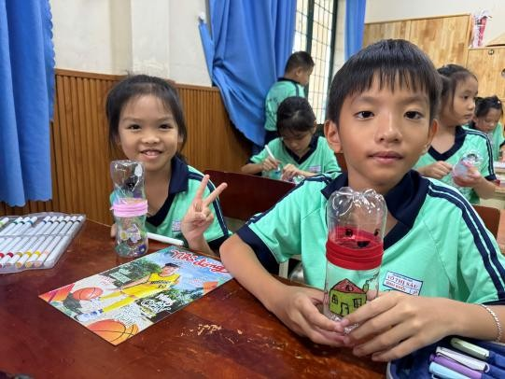
GV tổng kết: “Chúng ta đã học cách tái chế để tạo ra vật dụng hữu ích – vừa tiết kiệm, vừa bảo vệ môi trường. Đây chính là một hành động nhỏ nhưng ý nghĩa lớn.” Kỹ năng và năng lực phát triển:
- Tư duy sáng tạo & giải quyết vấn đề: Thiết kế sản phẩm từ vật liệu quen thuộc.
- Hợp tác và giao tiếp: Làm việc nhóm để hoàn thành sản phẩm.
- Ý thức môi trường: Hiểu giá trị của tái chế, giảm rác thải nhựa.
- Kết nối liên môn: Tự nhiên và Xã hội (hiểu môi trường) – Mỹ thuật (trang trí) – Công nghệ (chế tạo).
